试验检测记录表（C 表）目录

┊
┊
┊ | 表号 | 表格名称 | 备注
┊

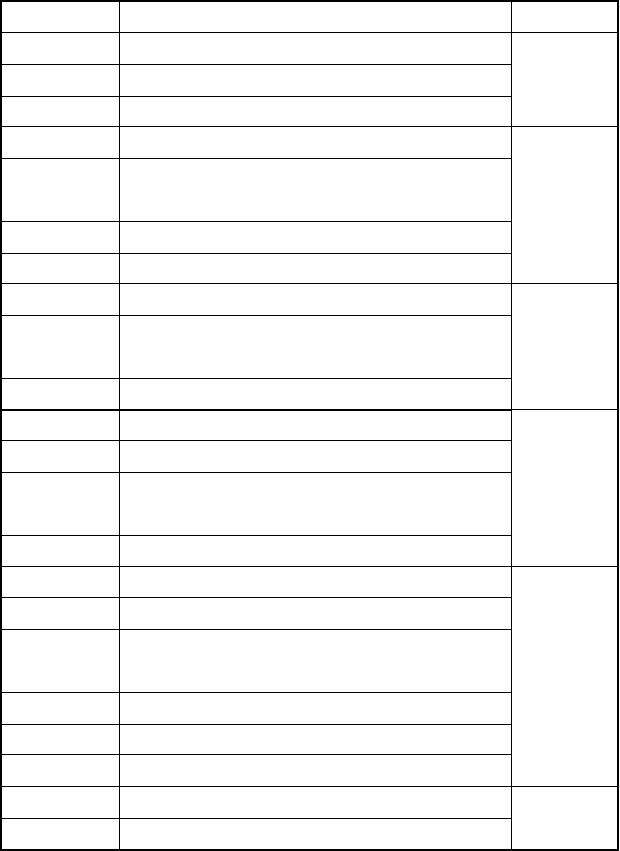
┊
C—01 | 击实试验记录
C—02 | 液塑限联合测定试验记录 | 土工
C—03 | 土工含水量试验记录
C—04 | 粗集料及集料混合料的筛分试验记录（干筛法）
C—05 | 粗集料及集料混合料的筛分试验记录（水筛法）
C—06 | 粗集料针片状颗粒含量试验（游标卡尺法）记录 | 粗集料
C—07 | 粗集料压碎值试验记录
C—08 | 粗集料含泥量及泥块含量试验记录
C—09 | 细集料筛分试验记录（干筛法）
C—10 | 细集料筛分试验记录（水筛法）
 |  | 细集料
C—11 | 细集料含泥量试验记录
C—12 | 细集料泥块含量试验记录
C—13 | 石灰有效氧化钙和氧化镁含量试验（简易法）记录
C—14 | 无机结合料稳定土击实试验记录
C—15 | 无机结合料稳定土无侧限抗压强度试验记录 | 无机结合料
C—16 | 无机结合料稳定土含水量试验记录
C—17—1 | 无机结合料EDTA 滴定标准曲线试验记录
C—17—2 | 水泥或石灰剂量测定试验（EDTA 滴定法）记录
C－18 | 水泥物理性质试验
C—19 | 水泥混凝土抗折强度试验记录
C—20 | 水泥混凝土抗压强度试验记录 | 水泥、砂浆及水  泥混凝土
C—21 | 水泥混凝土抗压强度试验（回弹法）记录
C—22 | 水泥砂浆抗压强度试验报告
C—23 | 水泥混凝土拌合物稠度试验（坍落度仪法）记录
C－24 | 沥青混合料沥青含量、矿料级配检验试验记录 | 沥青及沥青

┊
┊
┊
┊
┊
┊
┊
┊
┊

装
┊
┊
┊
┊
┊
┊
┊
┊
┊
┊
┊
┊
订
┊
┊
┊
┊
┊
┊
┊
┊
┊
┊
┊
┊
┊
┊
线
┊
┊
┊
┊
┊
┊
┊
┊
┊
┊
┊
┊
┊
┊
C－25

沥青混合料马歇尔试验（表干法）记录

混合料

试验检测记录表（C 表）目录

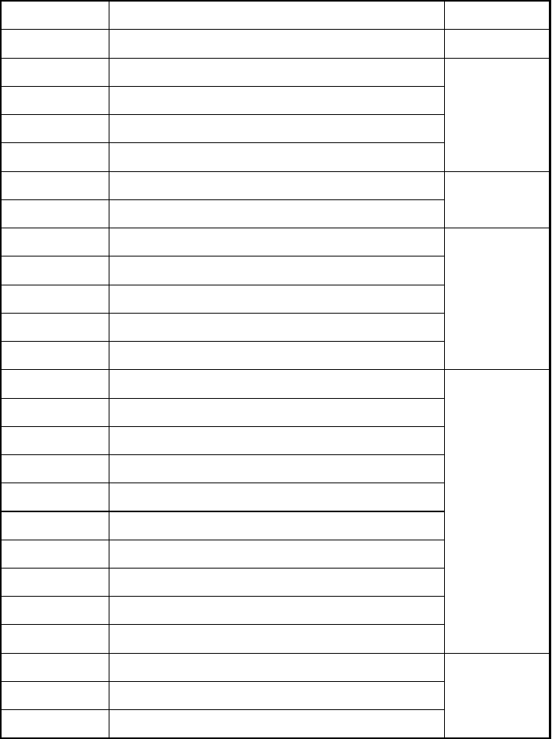
┊
┊  ┊ | 表号 | 表格名称 | 备注
┊
┊ | C—26 | 沥青物理性质试验记录
┊  ┊ | C－27 | 压实度试验（灌砂法）记录
┊  ┊ | C—28 | 压实度试验（核子仪法）记录
┊ |  |  | 压实度
┊ | C—29 | 压实度（环刀法）试验记录

┊

┊
- C—30

装 C—31
- C—32
┊
┊
- C—33
┊
- C—34
┊
┊
- C—35
┊
- C—36
┊
填砂砾（石）路堤压实沉降量记录表地基承载力检测（贯入试验）记录
桥涵
钻孔桩泥浆比重试验记录
路面构造深度试验（手工铺砂法）记录路面渗水系数试验记录
路面
路面磨擦系数检测表

沥青混凝土路面面层摊铺检测表

┊
订 | C—37 | 沥青混凝土路面面层压实度检测表
┊ | C—38 | 平整度检测表
┊ | C—39 | 宽度检测表
┊  ┊ | C—40 | 厚度检测表
┊
┊ | C—41 | 回弹弯沉检测表
┊  ┊  ┊ | C—42 | 路基路面横坡检测表  路基路面检测表
┊ | C—43 | 路基边坡检测表
┊
线 | C—44 | 水泥混凝土面层相邻板高差检测表
┊ | C—45 | 水泥混凝土面层纵、横缝顺直度检测表
┊

┊

┊

- C—46
┊
┊
- C—47
┊
- C—48
┊
┊
- C－49
┊
- C－50
水泥混凝土面层检测表

平面位置（中线偏位）检测表桥涵及构筑物轴线检测表
隧道洞身锚杆施工质量检测表隧道洞身锚杆抗拔力检验记录

检测桥涵及隧道表

试验检测记录表（C 表）目录

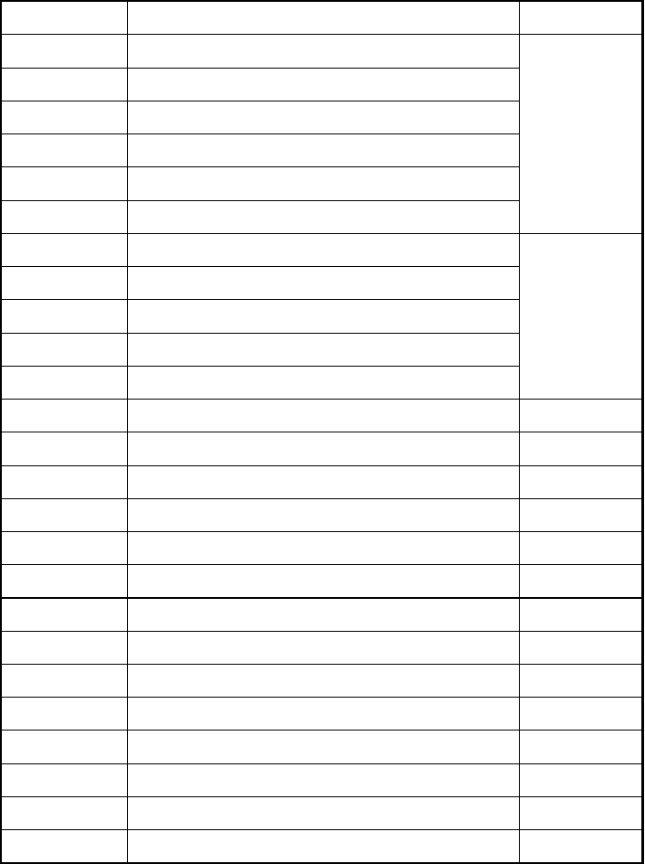
┊
┊  ┊ | 表号 | 表格名称 | 备注
┊
┊ | C－51 | 明洞隧道安装钢筋检测表
┊  ┊ | C－52 | 隧道洞身塑料板防水层检测表
┊  ┊ | C－53 | 明洞外贴式防水层检测表 | 桥涵及隧道
┊
┊ | C－54 | 隧道成洞净空检测表 | 检测表

┊

┊
┊┊
C－55 | 隧道开挖断面检测表
C－56 | 隧道浇筑混凝土拆模后检测表
C－57 | 原材料试验汇总表
C－58 C－59 C－60 C－61  C－62 | 压实度汇总表  水泥混凝土抗折强度汇总表水泥混凝土抗压强度汇总表水泥砂浆抗压强度汇总表 质量检测表（通用） | 检测汇总表  通用表

装
┊
┊
┊
┊
┊
┊
┊
┊
┊
┊
┊
┊
订
┊
┊
┊
┊
┊
┊
┊
┊
┊
┊
┊
┊
┊
┊
线
┊
┊
┊
┊
┊
┊
┊
┊
┊
┊
┊
┊
┊
┊
┊
┊

C-01 击实试验记录
┊  ┊  ┊  ┊  ┊ | 承包单位：  监理单位：  工程名称  主要仪器 |  | 合同号：  编 号：  试验日期  试样描述
┊
┊ | 样品产地 |  | 试验规程
┊
┊  ┊  ┊ | 试验方法  筒容积(cm3) | 落距(cm)  每层击数 | 超尺寸颗粒含量  (%)  击锤质量(kg)

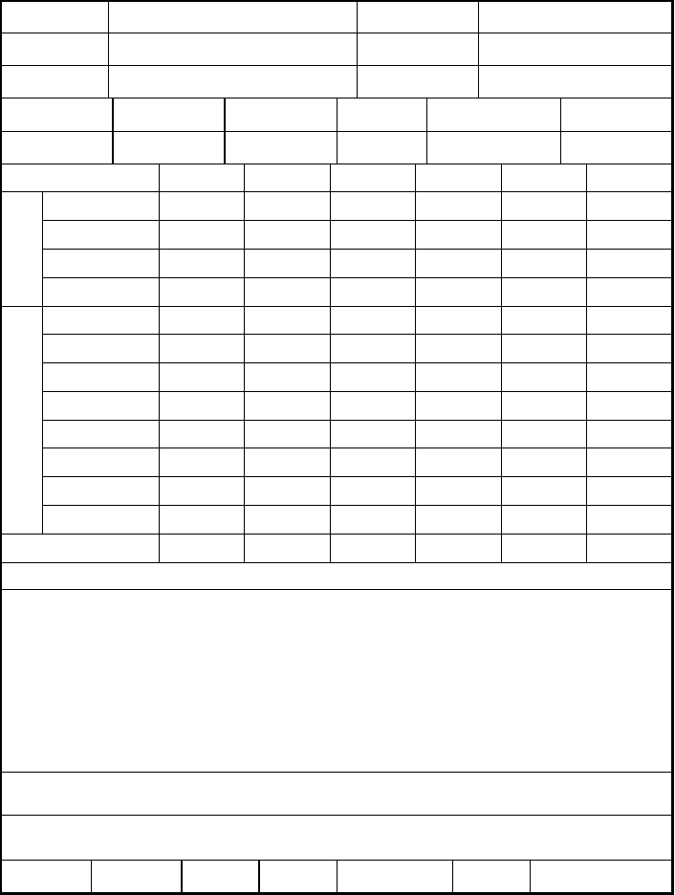
┊
┊

┊

┊
试验次数
装 筒+土质量(g)
- 筒质量(g)
密
┊
- 土质量(g)
度
┊
- 湿密度(g/cm3)
┊
- 盒号
┊
- 盒质量(g)
┊
- 盒+湿试样质量
- 含
订 水 盒+干试样质量水分(质g)量(g)
┊
量
- 干土质量(g)
┊
- 含水量(%)
┊
- 平均含水量(%)
┊
- 干密度(g/cm3)
┊
- 最佳含水量 ％ 最大干密度 g/cm3
┊
┊
┊
┊
线
┊
┊
┊
┊
┊
┊
┊
- 结论：
┊
┊
- 备注：
┊
┊
- 试验 记录 试验负责人 年 月 日
┊
┊

液塑限联合测定试验
………………………………………装……………………………………订…………………………………线………………

承包单位： 合同号
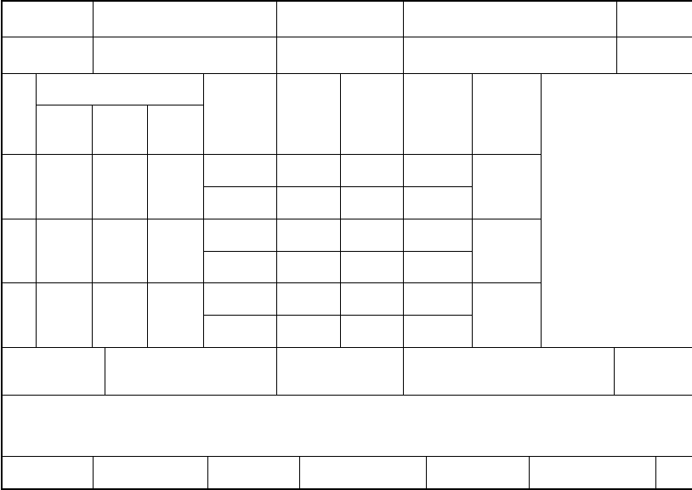监理单位： 编 号
工程名称
试样描述
样品产
试验日期
主要仪器
试验规
试
验次数
入土深度(mm)
盒号
1
2
平均
盒质量
(g)
盒+湿土
质量(g)
盒+干土
质量(g)
含水量
(%)
液限wl(%)
塑限wp(%)
塑性指
备注：
试验
记录
试验负责人

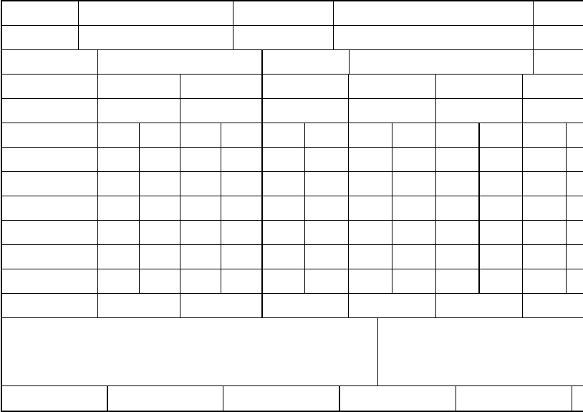土工含水量试验记录
试验
记录
试验负责人
………………………………………装……………………………………订…………………………………线…………
承包单位： |  | 合同号
监理单位：  工程名称 | 试样描述 | 编 号  样品产
试验日期 | 主要仪器 | 试验规
样品名称 | 取样地点 | 代表数
试样编号
取样地点
盒 号
盒质量(g)
盒+湿土质量(g)
盒+干土质量(g)
水分质量(g)
干土质量(g)
含水量(%)
平均含水量(%)
结论： | 备注：

  - 粗集料及集料混合料的筛分试验记录（干筛法）
┊
- 承包单位： 合同号：
┊
- 监理单位： 编 号：
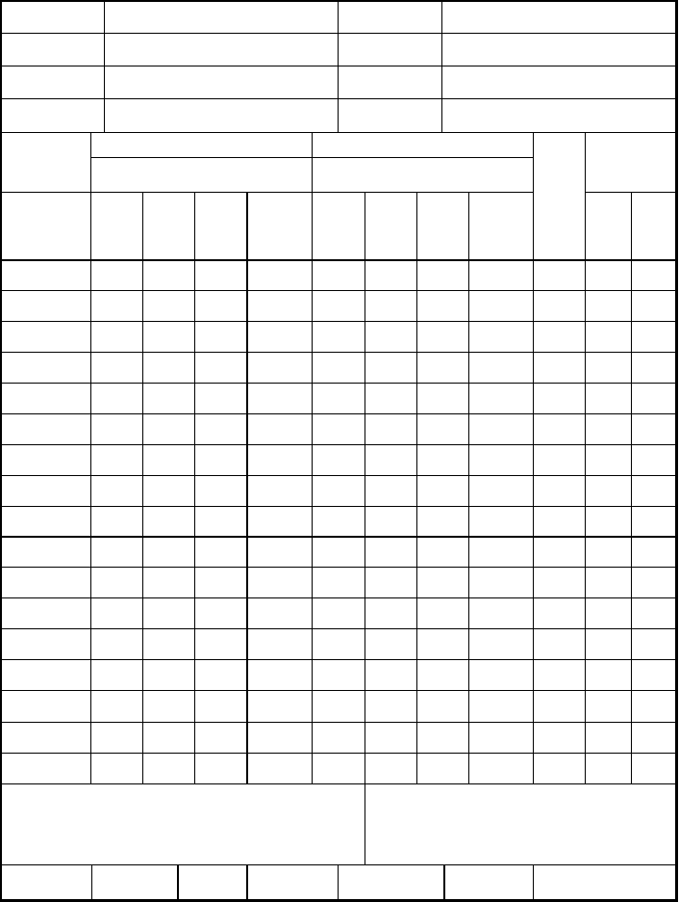
┊

- 工程名称
┊
- 样品产地
┊
- 主要仪器
┊
┊
- 试样用途
┊
干燥试样 | 第一组 |  |  | 第二组
总量(g)
筛孔 | 筛上 | 分计 | 累计 | 通过百 | 筛上 | 分计 | 累计 | 通过百
尺寸 | 重 | 筛余 | 筛余 | 分率 | 重 | 筛余 | 筛余 | 分率
(mm) | (g) | (%) | (%) | (%) | (g) | (%) | (%) | (%)

装
┊
┊
┊
┊
┊
┊
┊
┊
┊
┊
┊
┊
订
┊
┊
┊
┊
┊
┊
┊
┊
┊
┊
┊
┊
┊
┊
线
┊
┊
┊
- 筛后总量(g)
┊
- 损耗(g)
┊
- 损耗率(%)
┊
- 结论：
┊
┊
┊
┊
┊
试验日期
试样描述试验规程级配范围

备注：

平均通过百分率(%)

规定累计筛余率(%)

最大 最小

- 试验 记录 试验负责人 年 月 日

粗集料及集料混合料的筛分试验记录（水筛法）
┊
- 承包单位： 合同号：
┊
- 监理单位： 编 号：
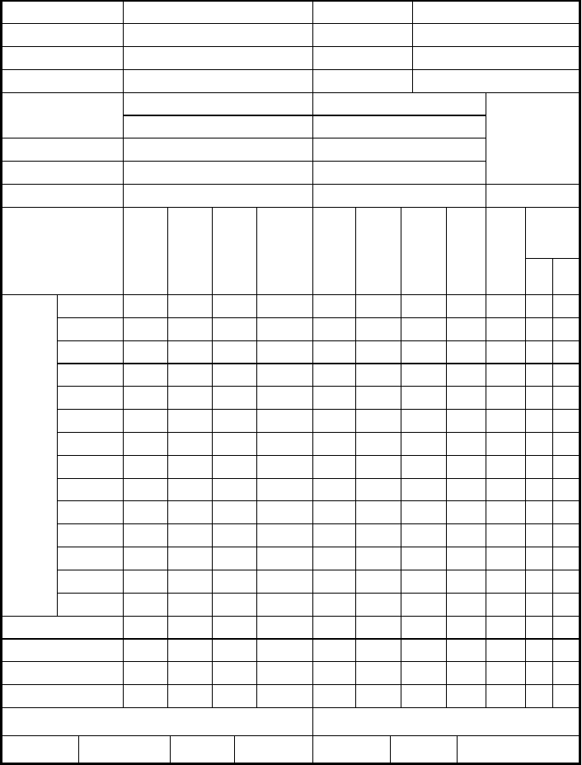
┊

- 工程名称
┊
- 样品产地
- 主要仪器
┊
- 适用范围
┊
┊
- 干燥试样总量(g)

第一组
试验日期
试样描述试验规程级配范围
第二组

平均

装  ┊ | 水洗后筛上总量  水洗后筛下量(g)
┊  ┊ | 通过率(%)
┊  ┊  ┊  ┊  ┊  ┊  ┊ | 筛孔尺寸(mm) | 筛上重(g) | 分计筛 余(%) | 累计筛 余(%) | 通过百分率(%) | 筛上重(g) | 分计筛  余(%) | 累计筛 余(%) | 通过百分率(%) | 通过百分率(%) | 规定通过百分率(%)  最 最  大 小
┊
┊

订
┊
┊
┊
┊
┊
┊
- 水洗后
- 干筛法
┊
- 筛分
┊
┊
┊
┊
线
┊
┊
┊
┊
┊
- 干筛后总量(g)
┊
- 损耗(g)
- 损耗率(%)
┊
- 扣除损耗后总量
┊
- 结论：
┊
- 试验
┊

备注：

记录 试验负责人 年 月 日

粗集料针片状颗粒含量试验（游标卡尺法
………………………………………装……………………………………订…………………………………线……………

承包单位： 合同号
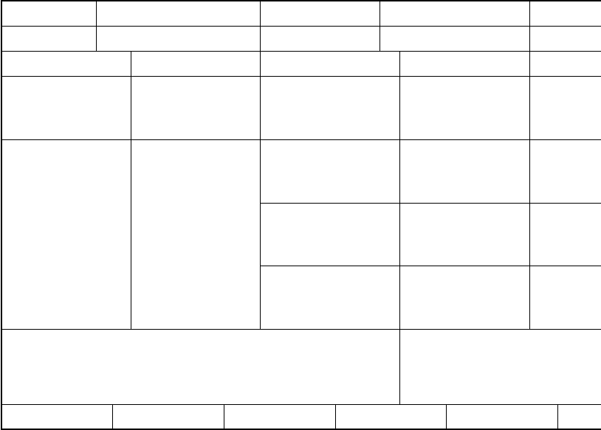监理单位： 编 号
工程名称
试样描述
样品产
试验日期
主要仪器
试验规
集料种类
集料产地
集料
试样编号
取样地点
试验用集料总质量
(g)
扁平细长比例大于3的
针片状颗粒质量
(g)
针片状颗
(%
结论：
备注：
试验
记录
试验负责人

粗集料压碎值试验记录
┊
- 承包单位： 合同号：
┊
- 监理单位： 编 号：
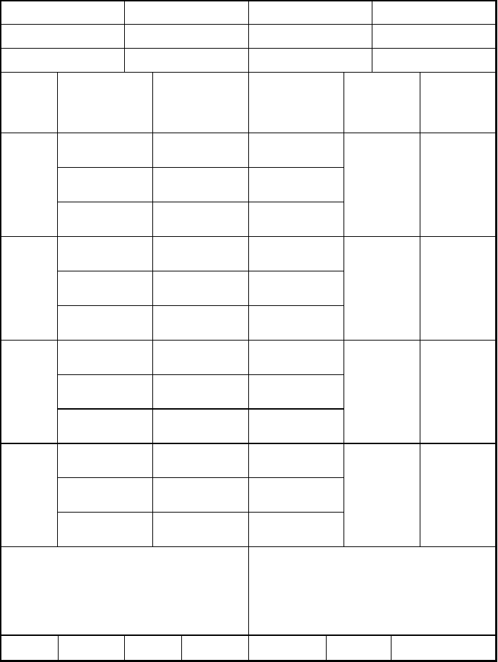
┊

- 工程名称
┊
- 样品产地
┊
- 主要仪器
┊
┊
- 试验前试样
- 试验编号 质量
(g)
装
┊
┊
┊
┊
┊
┊
┊
┊
┊
┊
┊
┊
订
┊
┊
┊
┊
┊
┊
┊
┊
┊
┊
┊
┊
┊
┊
线
┊
┊
┊
┊
┊
┊
┊
- 结论：
┊
┊
┊
┊
┊
┊
┊

通过2.36mm筛质 量 (g)
试验日期
试样描述试验规程
压碎值(%)

备注：

压碎值测定值(%)

压碎值换算值(%)

- 试验 记录 试验负责人 年 月 日

粗集料含泥量及泥块含量试验记录
┊
- 承包单位： 合同号：
- 监理单位： 编 号：
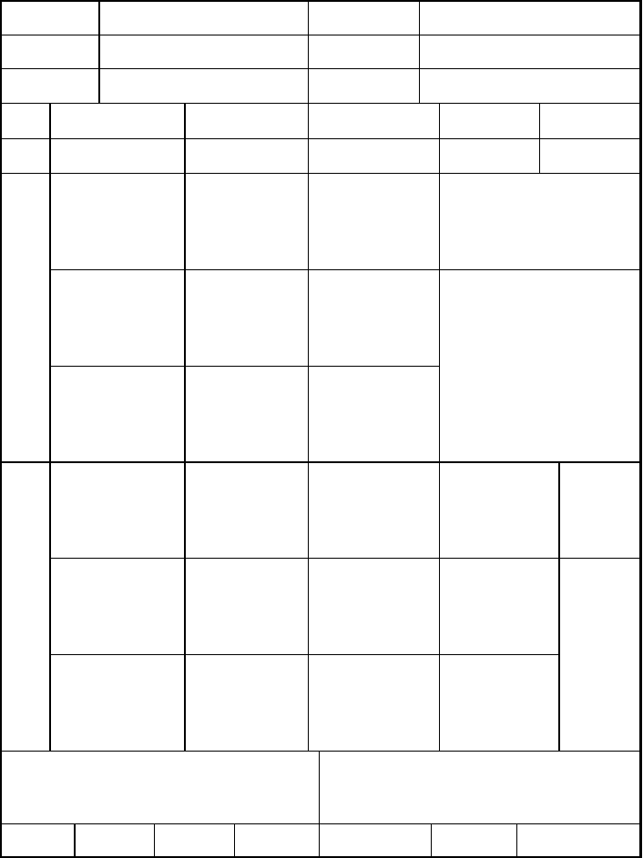
┊

- 工程名称
┊
┊
- 样品产地
┊
- 主要仪器
┊
┊
┊
┊
试验日期试样描述试验规程

装
- 试验前烘干
┊
- 试样质量(g)
┊
┊
┊
┊
含
┊
- 泥
┊
- 量
┊

试验后烘干试样质量(g)

含泥量(%) 平均含泥量(%)

订
┊
┊
┊
┊
┊
┊
- 试验前烘干
┊
- 试样质量(g)
┊
┊
┊
- 泥
- 块
线 含
- 量
┊
┊
┊
┊
┊
┊
┊
┊

4.75mm筛余量(g)

试验后烘干试样质量(g)

平均泥块
泥块含量(%)
含量(%)

- 结论： 备注：
┊
┊
┊
┊
┊
- 试验 记录 试验负责人 年 月 日

细集料筛分试验记录（干筛法）
┊
- 承包单位： 合同号：
- 监理单位： 编 号：
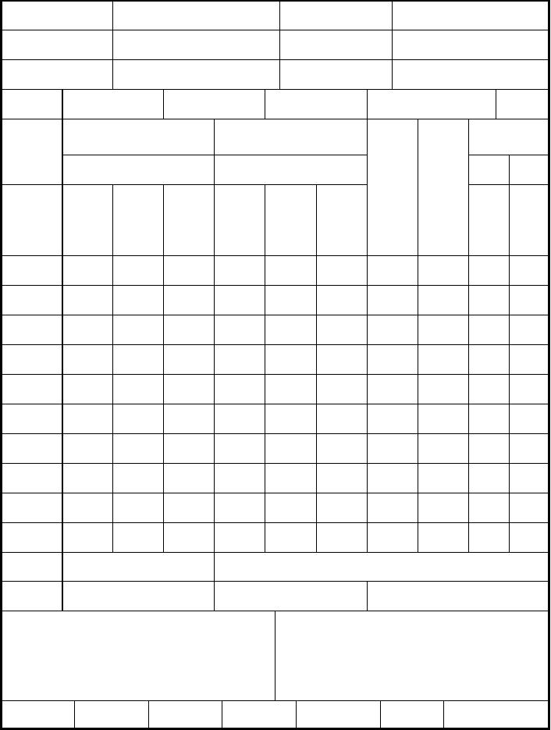
┊

- 工程名称
┊
┊
- 试样描述
┊
- 主要仪器
┊
┊
- 适用范围
┊
干燥试样 |  | 第一组 |  |  | 第二组 |  |  |  | 规定累计筛余率(%)
总量(g) |  |  |  |  |  |  | 平均累 | 通过百
 |  |  |  |  |  |  | 计筛余 | 分率
筛孔 | 分计 | 分计 | 累计 | 分计 | 分计 | 累计 | (%) | (%)
尺寸 | 质量 | 筛余 | 筛余 | 质量 | 筛余 | 筛余 | 最大 |  |  | 最小
(mm) | (g) | (%) | (%) | (g) | (%) | (%)

装
┊
┊
┊
┊
┊
┊
┊
┊
┊
┊
┊
┊
订
┊
┊
┊
┊
┊
┊
┊
┊
┊
┊
┊
┊
┊
┊
线
┊
- 合计质量 合计1＝0g
┊
┊
- 细度模数 Mx1＝
┊
- 结论：
┊
┊
┊
┊
┊
┊
┊

级配范围

合计2＝0g Mx2＝
试验日期样品产地试验规程

备注：

>颗粒含量(g)

细度模数平均值＝

- 试验 记录 试验负责人 年 月 日
┊

C-10 细集料筛分试验记录（水筛法）
┊  ┊ | 承包单位： | 合同号：
┊ | 监理单位： | 编 号：
┊ | 工程名称 试验日期
┊ | 试样描述 样品产地
┊  ┊ | 主要仪器 试验规程
┊  ┊ | 适用范围 级配范围 | >颗粒含量(g)
┊  ┊  装  ┊  ┊  ┊  ┊  ┊  ┊  ┊  订  ┊  ┊  ┊  ┊  ┊  ┊  ┊  线  ┊  ┊  ┊  ┊  ┊  ┊  ┊  ┊  ┊  ┊ | 水洗前烘干试样总质量 水洗后烘干试样总质量  试验次数  (g) (g)  1  2  合计 合计1＝ 合计2＝  细度 Mx1＝ Mx2＝  结论: 备注:  试验 记录 试验负责人 | 通过率(%)  单值 平均值  细度模数平均值＝  年 月

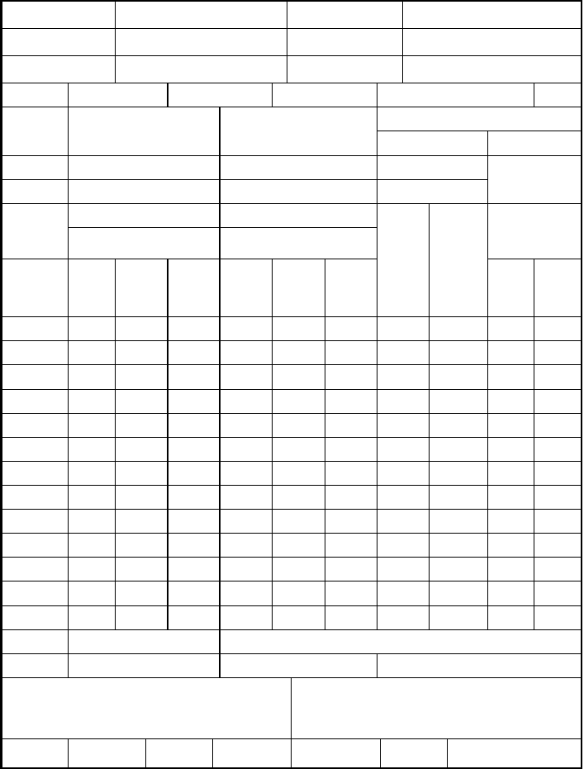
┊
┊
┊

┊

┊
干燥试样 |  | 第一组 |  |  | 第二组 |  |  |  | 规定通过
总量(g) |  |  |  |  |  |  | 平均累 | 通过百 | 百分率(%)
筛孔 | 分计 | 分计 | 累计 | 分计 | 分计 | 累计 | 计筛余  (%) | 分率  (%)

┊
┊
┊
尺寸 | 质量 | 筛余 | 筛余 | 质量 | 筛余 | 筛余 | 最大 | 最小
(mm) | (g) | (%) | (%) | (g) | (%) | (%)

┊

┊
┊
┊
┊
┊
┊
┊

┊
┊

┊
┊
┊
日
┊

C-11 细集料含泥量试验记录
┊
- 承包单位： 合同号：
- 监理单位： 编 号：
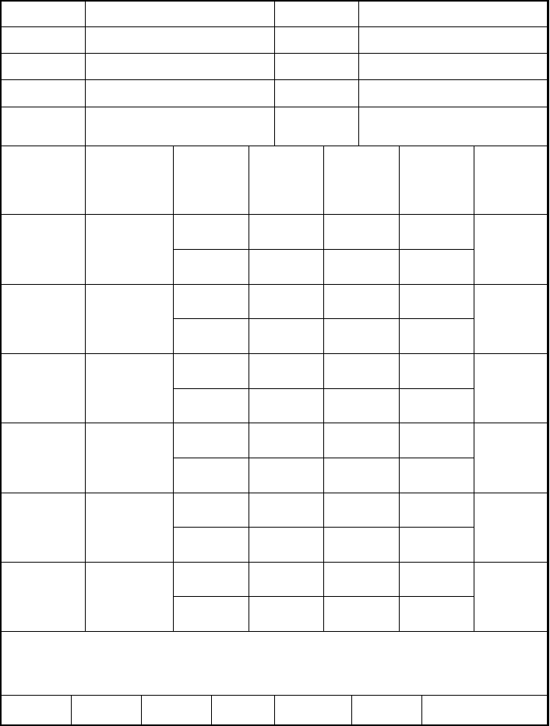
┊

- 工程名称
┊
- 样品产地
┊
┊
- 主要仪器
┊
- 样品名称
┊
- 规格、型号、产地
试验日期试样描述试验规程代表数量
进场日期

装
- 试样编号 取样地点
┊
┊
┊
┊
┊
┊
┊
┊
┊
┊
┊
试 样
总 重(g)
试验前烘干试样重(g)
试验后烘干试样重(g)

含泥量(%)
平 均含泥量(%)

订
┊
┊
┊
┊
┊
┊
┊
┊
┊
┊
┊
┊
┊
┊
线
┊
┊
┊
┊
┊
┊
┊
┊
- 结论：
┊
┊
┊
┊
┊
- 试验 记录 试验负责人 年 月 日
┊

C-12 细集料泥块含量试验记录
┊
- 承包单位： 合同号：
- 监理单位： 编 号：
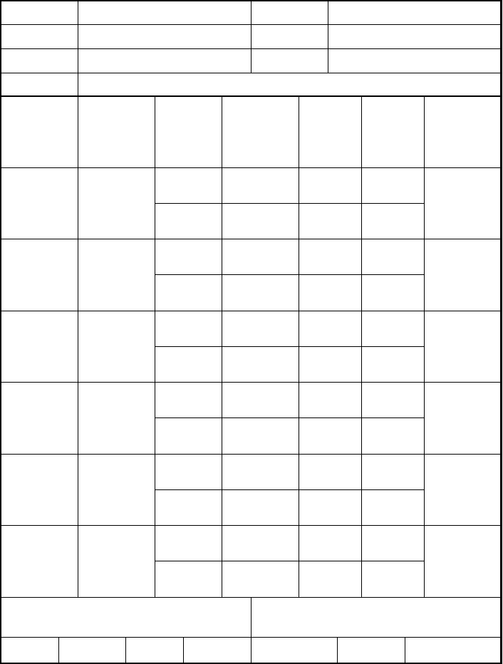
┊

- 工程名称
┊
- 样品产地
┊
┊
- 主要仪器
┊
- 集料产地
┊
┊
试验日期试样描述试验规程

- 试 样
试样编号 取样地点 总 重
装
(g)
┊
┊
┊
┊
┊
┊
┊
┊
┊
┊
┊
┊
试验前
筛烘干试样重(g)
试验后烘
干试样重(g)
泥块含量(%)
泥块平均
含量(%)

订
┊
┊
┊
┊
┊
┊
┊
┊
┊
┊
┊
┊
┊
┊
线
┊
┊
┊
┊
┊
┊
┊
┊
┊
┊
- 结论： 备注：
┊
┊
┊
- 试验 记录 试验负责人 年 月 日
┊

C-13 石灰有效氧化钙和氧化镁含量试验（简易法）记录
┊ | 承包单位： |  |  |  |  | 合同号：
┊ | 监理单位： |  |  |  |  | 编 号：
┊ | 工程名称 |  |  |  | 试验日期
┊ | 样品产地 |  |  |  | 试样描述
┊  ┊ | 主要仪器 |  |  |  | 试验规程
┊  ┊ |  | 空瓶 | 瓶+试 | 试样 |  | 盐酸 | 有效氧化镁和氧
┊  ┊  ┊  装  ┊  ┊  ┊  ┊  ┊  ┊  订  ┊  ┊  ┊  ┊  ┊  ┊  ┊  线  ┊  ┊  ┊  ┊  ┊  ┊  ┊  ┊  ┊ | 组号 序号  结论：  试验 | 质量(g)  记录 | 样质量(g) | 盐酸当  质量  量浓度  (g)  备注：  试验负责人 |  | 消耗(mL) | 化钙合量（%） 单值 平均值  年 月 日

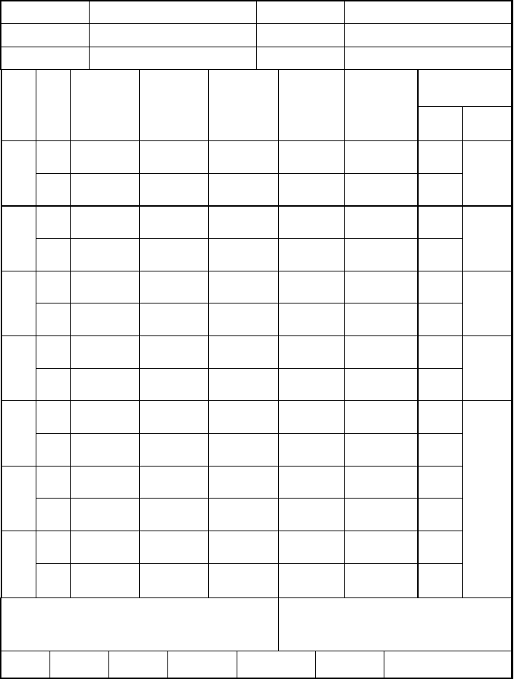
┊
┊
┊

┊

┊
┊
┊
┊
┊
┊

┊
┊
┊
┊
┊
┊
┊

┊
┊
┊
┊
┊
┊

┊

C-14 无机结合料稳定土击实试验记录
………………………………………装……………………………………订…………………………………线……………

承包单位： 合同号
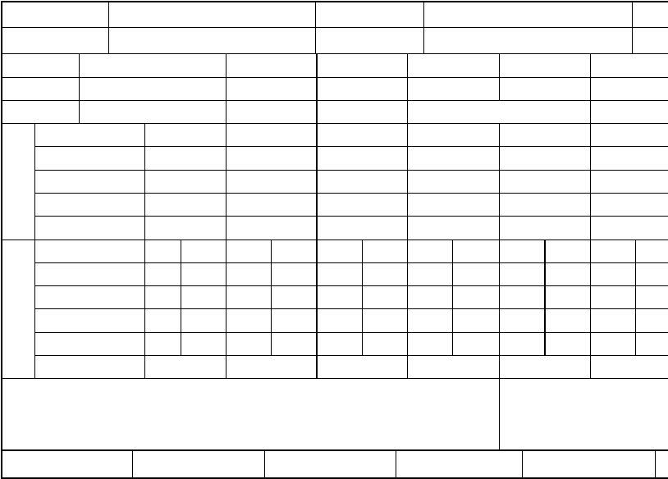监理单位： 编 号
试验次数
干
密度
筒+湿样质量 (g)
筒质量
(g)
含
水量
湿密度(g/cm3)
干密度(g/cm3) 盒号
盒+湿样质量(g)
盒+干样质量(g)
盒质量
含水量
(g)
(%)
平均含水量(%)
结论：
备注：
试验
记录
试验负责人

工程名称 |  | 试样描述
试验日期 |  | 主要仪器
混合料比例筒容积cm3  锤击层数 | 材料名称规格产地  每层锤击数 | >5mm颗粒含量

C-15 无机结合料稳定土无侧限抗压强度试验
………………………………………装……………………………………订…………………………………线…………

承包单位： 合同号
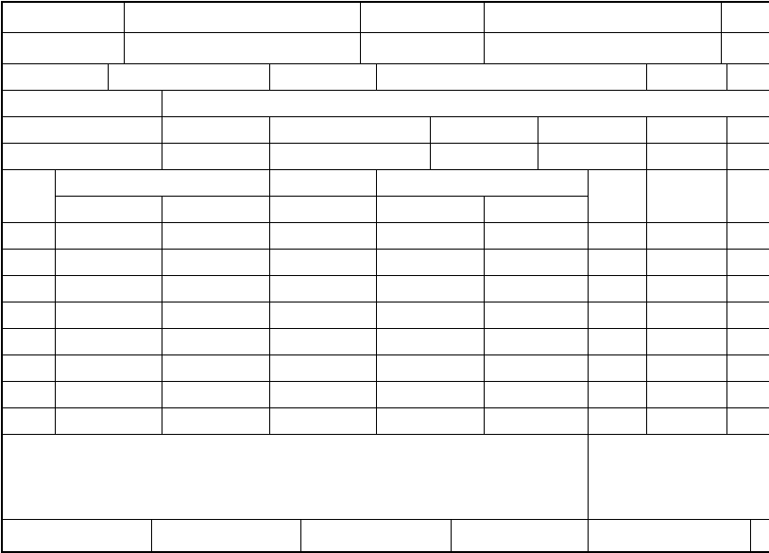监理单位： 编 号
工程名称
试样描述
样品
试验日期
主要仪器
试验
混合料名称
混合料比例
成型时干密度(g/cm3) 成型时含水量(%)
桩号
设计强度
编
号
成型后测定
材料名称及规格
产地饱水前测定
饱水后测定
试件重(g)
试件高度(mm)
试件重(g)
试件重(g)
试件高度(mm)
龄期
(天)
破坏荷载
(N)
抗压
(MP
结论：
备注：
试验
记录
试验负责人

C-16 无机结合料稳定土含水量试验记录
………………………………………装……………………………………订…………………………………线…………

承包单位： 合同号
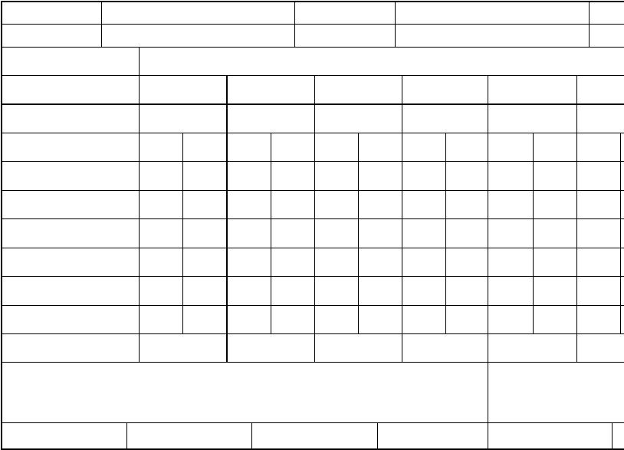监理单位： 编 号
工程名称
试样描述
样
试验日期
主要仪器
试
试样类别
试样编号
取样地点
盒 号
盒质量 (g)
盒+湿土质量 (g)
盒+干土质量 (g)
水分质量 (g)
干土质量 (g)
含水量 (%)
平均含水量 (%)
结论：
备注：
试验
记录
试验负责人

C-17-1 无机结合料 EDTA 滴定标准曲线试验记录
┊
┊
- 承包单位： 合同号：
┊
- 监理单位： 编 号：
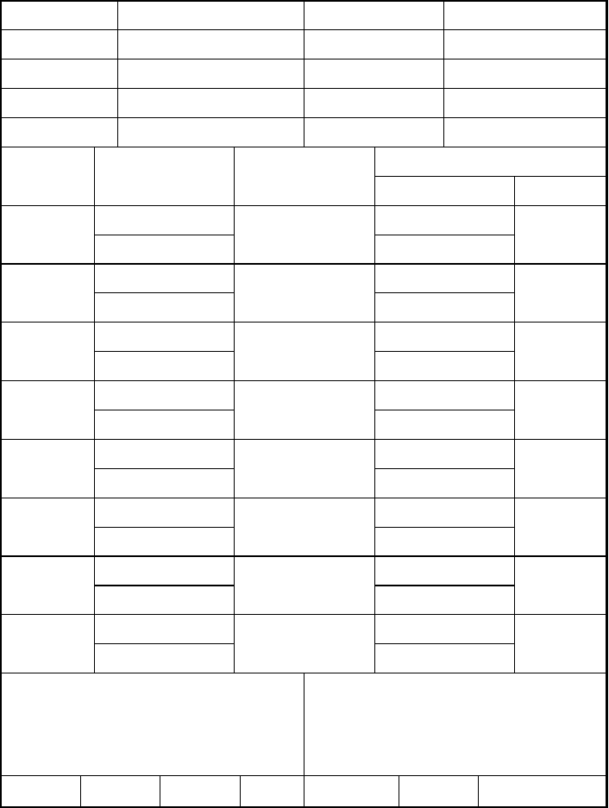
┊
┊

- 工程名称
┊
- 样品产地
┊
┊
- 主要仪器
┊
┊
- 结构层类型
┊
┊
- 混合料含水量(%)
┊
装
装 试验次数
┊

试样质量
试验日期
试样描述试验规程集料类型
结合料设计用量(%)

结合料剂量

EDTA耗量(mL)

┊
┊
┊
┊
- 1
┊
┊
┊
┊
┊
- 2
┊
┊
┊
┊
订 3
订
┊
┊
┊
┊
4
┊
┊
┊
┊
┊
┊
5
┊
┊
┊
┊
┊
┊
6
┊
┊
┊
┊
线
┊线 7
┊
┊
┊
┊
┊
8
┊
┊
┊
┊
┊
┊
┊
┊
┊
┊
┊
┊
┊
┊
┊
(g)
(%)
测定值 平均值

- 试验 记录 试验负责人 年 月 日

C-17-2 水泥或石灰剂量测定试验（EDTA 滴定法
………………………………………装……………………………………订…………………………………线…………

承包单位： 合同号
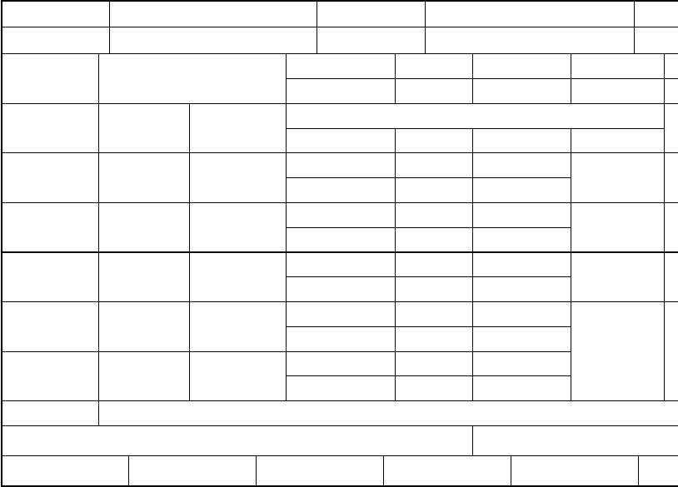监理单位： 编 号
工程名称
试样描述
样
试验日期
主要仪器
试
混合料比例
材料名称及规格
产 地
取样位置
试样重(g)
含水量
滴定量(mL)
(%)
初读数
末读数
滴定量
平均值
回归关系式
结论：
备注：
试验
记录
试验负责人

C-18 水泥物理性质试验

┊
┊  ┊  ┊ | 承包单位：  监理单位：  工程名称 | 试验日期 | 合同号：  编 号：
┊
┊ | 样品产地 | 试样描述
┊
┊ | 水泥批号 | 出厂日期
┊  ┊ | 试验规程 | 试验环境
┊

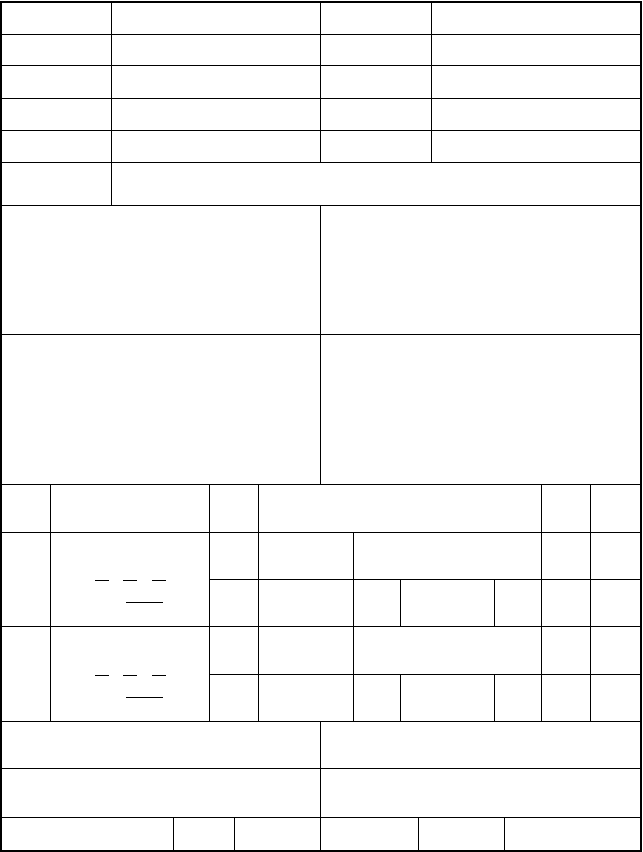
┊

┊

- 制件时间
主要仪器
装
- 1、 细度试验
┊
养护方式
水泥细度负压筛析仪、水泥净浆搅拌机、水泥标准稠度凝结测定仪、雷氏沸煮箱、水泥胶砂振实台、水泥胶砂搅拌机、电动抗折试验机、WE-300B 液压式万能试验机
标准稠度

- 试验方法：负压筛析仪法
- 试样质量（g）
┊
- 筛余干质量（g）
- 修正系数
┊
- 筛余百分比（%）
- 3、凝结时间：
┊
- 试验方法： 加水时间：
试验方法：标准法
试杆沉入净浆 6mm±1mm 时； 用水量（ml）
水泥质量（g） 标准稠度P(%) 4、安定性
标准法：
A = C = C -A =

订 1 1 1 1

针距底板 4 mm±1mm（h:m）
┊
- 试针沉入试体 0.5mm 时间（h:m）
- 初凝时间（min）
┊
- 终凝时间（min）
┊
A = C = C -A =
2 2 2 2

破型时间 试验
┊
龄期
┊
及环境 项目
┊
┊
- 抗折
- 3d 月 日 时 分
┊
平均 强度
破坏荷载（KN）
（KN） (MPa)

┊
线
┊
┊
- 28d
┊
┊
┊
┊
┊
┊
┊
℃ ， % 抗压

抗折
月 日 时 分
℃ ， % 抗压

3d 抗压强度使用量程：0-60KN

28d 抗压强度使用量程：0-150KN

- 结论： 备注：
┊
┊
- 试验 记录 试验负责人 年 月 日
┊
┊

┊
┊
┊
┊
┊
┊
┊
┊
┊
┊
┊
┊
┊
┊

装
┊
┊
┊
┊
┊
┊
┊
┊
┊
┊
┊
┊
订
┊
┊
┊
┊
┊
┊
┊
┊
┊
┊
┊
┊
┊
┊
线
┊
┊
┊
┊
┊
┊
┊
┊
- 结论：
┊
┊
┊
┊

C-19 水泥混凝土抗折强度试验记录

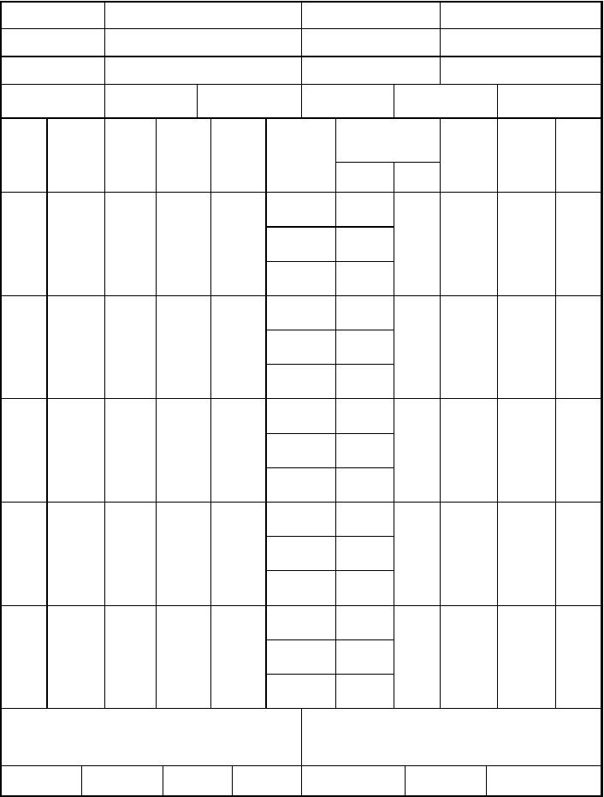
备注：
承包单位： |  | 合同号：
监理单位： |  | 编 号：
工程名称 |  |  |  |  |  | 试验日期
样品产地 |  |  |  |  |  | 试样描述
主要仪器 |  |  |  |  |  | 试验规程
养护方式 |  | 设计强度(MPa) |  |  |  | 试件尺寸(mm)
试件编号 | 部位 | 制件日期 | 试验日期 | 龄期(天) | 极限荷载(kN) | 抗折强度(MPa) 单值 平均 | 尺寸转换系数

换算抗
折强度 备注(MPa)

- 试验 记录 试验负责人 年 月 日
┊
┊

C-20 水泥混凝土抗压强度试验记录
- 承包单位： 合同号：
- 监理单位： 编 号：
┊

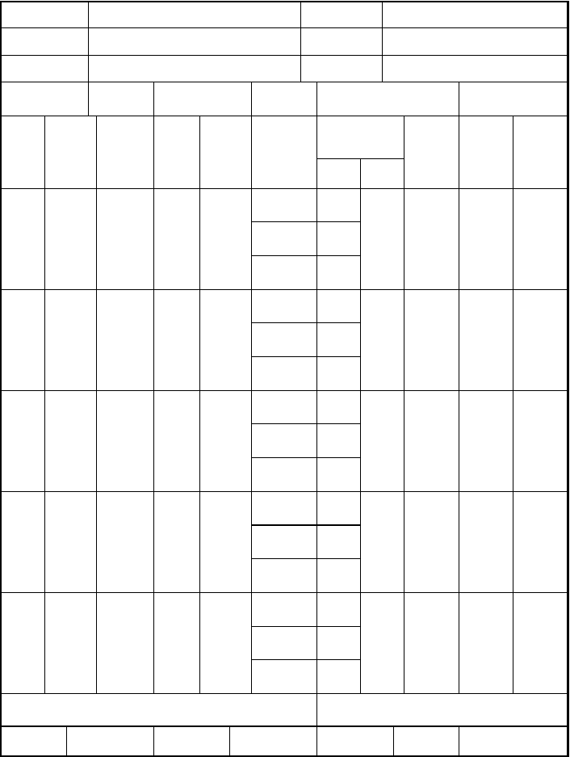
- 工程名称
┊
- 样品产地
┊
┊
- 主要仪器
┊
- 养护方式
┊
┊
┊

设计强度(MPa)
试验日期试样描述试验规程
试件尺寸(mm)

抗折强度

换算抗

- 试件
部位
制件 试验
龄期 极限荷载
(MPa)
尺寸转
折强度 备注

装 编号
┊
┊
┊
┊
┊
┊
┊
┊
┊
┊
┊
┊
日期 日期
(天)
(kN)
单值 平均
换系数
(MPa)

订
┊
┊
┊
┊
┊
┊
┊
┊
┊
┊
┊
┊
┊
┊
线
┊
┊
┊
┊
┊
┊
┊
┊
┊
┊
┊
- 结论：
┊
- 试验 记录
┊
┊

备注：

试验负责人 年 月 日

C-21 水泥混凝土抗压强度试验（回弹法）记录
┊
- 承包单位： 合同号：
- 监理单位： 编 号：
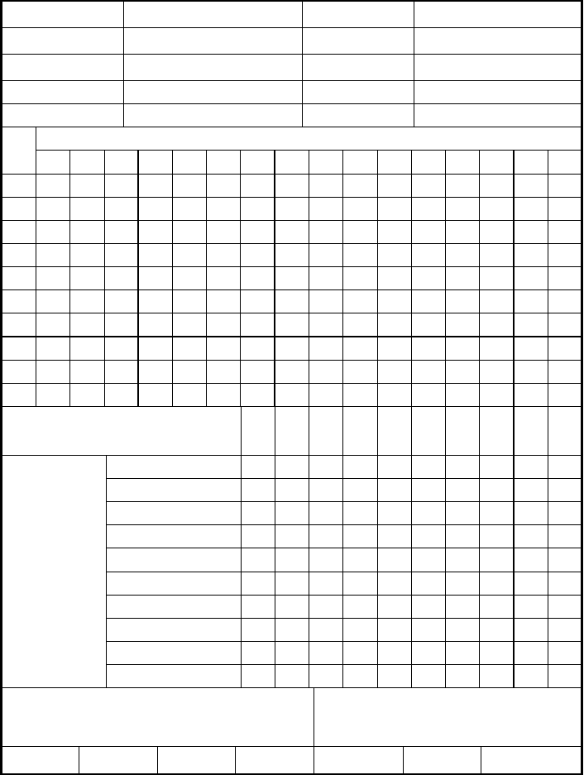
┊

- 工程名称
┊
- 试样描述
┊
- 主要仪器
┊
- 设计强度
┊
- 测强曲线
┊
测
装 区 1 2 3
┊
┊
┊
┊
┊
┊
┊
┊
┊
┊
┊
┊
试验日期样品产地 试验规程
回弹仪型号回弹仪编号
回弹值 (N)
4 5 6 7 8 9 10 11 12 13 14 15 16

┊
订
┊  ┊  ┊  ┊  ┊  ┊ |  | 区 号  测区平均值
┊  ┊  ┊  ┊ |  | 测试角度(°) 角度修正值角度修正后
线  ┊  ┊  ┊  ┊  ┊  ┊  ┊  ┊  ┊ | 回弹值计算  结论：  试验 | 浇注面  浇注面修正值 浇注面修正后 碳化深度值(mm) 泵送修正系数  测区砼强度换算值  记录 | 备注：  试验负责人 | 年 | 月 日

┊

┊

┊

┊
┊
┊
┊
┊
┊
┊

C-22 水泥砂浆抗压强度试验报告
- 承包单位： 合同号：
- 监理单位： 编 号：
┊

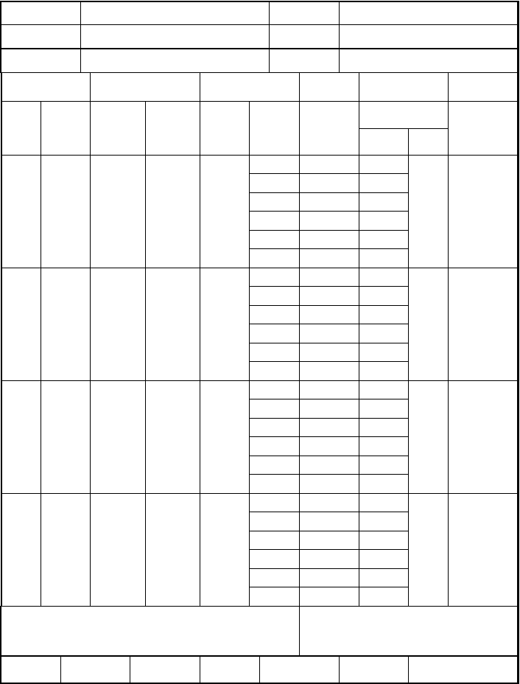
- 工程名称
┊
- 样品产地
┊
┊
- 主要仪器
┊
- 养护方式
┊
┊

试件尺寸(mm)
试验日期试样描述试验规程

强度等级

- 组号 取样 制件部位 日期
装
┊
┊
┊
┊
┊
┊
┊
┊
┊
┊
┊
┊
订
┊
┊
┊
┊
┊
┊
┊
┊
┊
┊
┊
┊
┊
┊
线
┊
┊
┊
┊
┊
┊
┊
┊
- 结论：
┊
┊
┊
┊
试验 龄期
日期 (天)
试件 极限荷载 抗压强度(MPa) 占设计强度
编号 (kN) 单值 平均 百分率(%)

备注：

- 试验 记录 试验负责人 年 月 日
┊
┊

C-23 水泥混凝土拌合物稠度试验（坍落度仪法）
………………………………………装……………………………………订…………………………………线…………

承包单位： 合同号
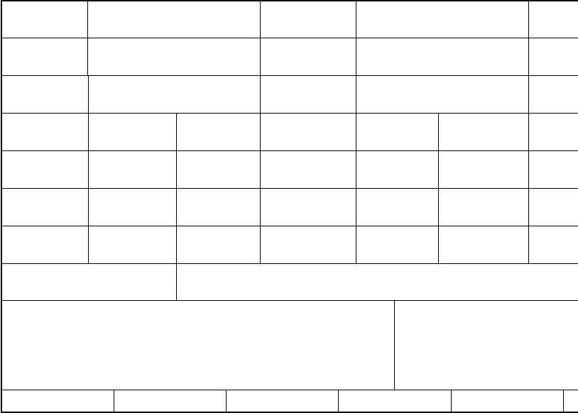监理单位： 编 号
工程名称
试样描述
样品产
试验日期
主要仪器
试验规
混凝土配合比
拌合方式
强度等
试验次数
坍落度
(mm)
扩展后最大直
径(mm)
扩展后最小直径
(mm)
扩展度
(mm)
棍度
含砂情
坍落度平均值(mm)
结论：
备注：
试验
记录
试验负责人

C-24 沥青混合料沥青含量、矿料级配检验试验
………………………………………装……………………………………订… 线……

承包单位： 合同号
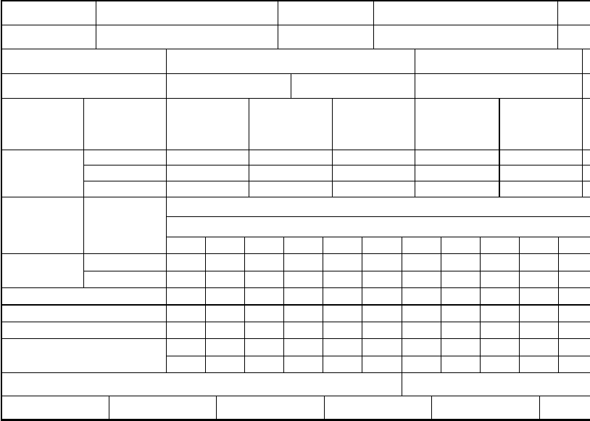监理单位： 编 号
工程名称
试样描述
样
试验日期
主要仪器
试
混合料用途
沥青标号
级配类型
沥青含量设计值
试样编号
混合料总质量
(g)
滤纸质量
(g)
滤纸质量+ 矿粉质量
(g)
容器中集料干燥质量
(g)
坩埚中残渣
质量(g)
抽提液
总量(mL)
试样编号
试样总质量
(g)
各级筛孔分计筛余质量(g)
筛孔尺寸(mm)
平均分计筛余量(%)
累计筛余百分率(%) 通过百分率(%)
规范规定通过百分率(%)
结论：
备注：
试验
记录
试验负责人

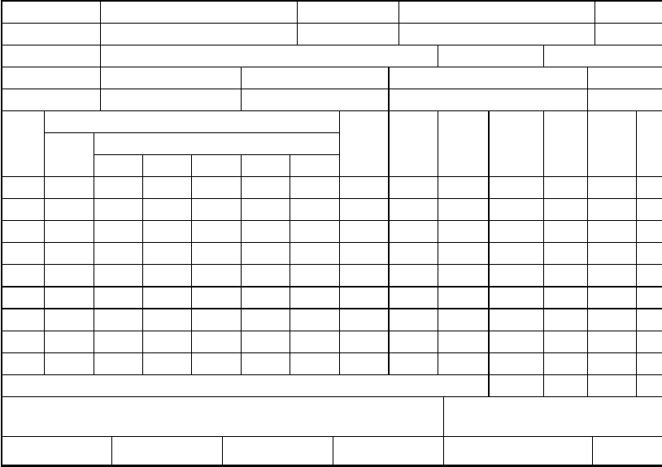C-25 沥青混合料马歇尔试验（表干法）记
平 均 值
结论：
备注：
试验
记录
试验负责人
………………………………………装……………………………………订… 线……
承包单位： |  | 合同号
监理单位： |  | 编 号
工程名称 |  | 试样描述 |  |  |  |  |  |  |  | 样品产
试验日期 |  | 主要仪器 |  |  |  |  |  |  |  | 试验规
施工路段 |  |  |  |  |  |  | 混合料用途
混合料类型 |  | 最大理论相对密度 |  |  |  |  |  |  |  | 击实次数(
沥青种类 |  | 沥青相对密度 |  |  |  |  |  |  |  | 沥青用量(
试件编号 | 直径 | 1 | 试件尺寸(mm)  高度  2 3 | 4 | 平均 | 干燥试件空中质量g) | 试件水中质量(g) | 试件表干质量(g) | 毛体积相对密度 | 空隙率(%) | 沥青体积百分率(%) | 矿间  (%

以上内容仅为本文档的试下载部分，为可阅读页数的一半内容。如要下载或阅读全文，请访问：https://d.book118.com/996231242010010054

